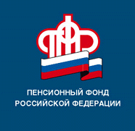
Отделение Пенсионного фонда РФ по Курганской области

ПРЕСС-РЕЛИЗ

25.04.2022 г.

За два года материнский капитал проактивно получили больше 8,5 тысяч зауральских семей
С середины апреля 2020 года Пенсионный фонд оформляет материнский капитал в проактивном режиме без обращения со стороны родителей. За два года в таком формате в Курганской области было выдано свыше 8,5 тысяч сертификатов на первого и второго ребенка.
Специалисты оформляют сертификат в электронном виде и направляют в личный кабинет родителя на сайте фонда и портале госуслуг. После этого через кабинет можно подать заявление о распоряжении средствами и контролировать их остаток. У семьи, таким образом, есть возможность сразу распорядиться материнским капиталом после рождения ребенка, не обращаясь в территориальный офис за сертификатом.
Напомним, что с прошлого года получить материнский капитал и направить его на выбранные цели стало быстрее. Срок оформления средств сократился до 5 рабочих дней, срок распоряжения капиталом – до 10 рабочих дней.
Пресс-служба ОПФР по Курганской области

